BÙI TUẤN TRUNG CÔNG NGHỆ THÔNG TIN | BỘ CÔNG THƯƠNG  TRƯỜNG ĐẠI HỌC CÔNG NGHIỆP HÀ NỘI  ---------------------------------------  (Trang này dành cho in quyển bìa cứng màu xanh, chữ nhũ vàng)  ĐỒ ÁN TỐT NGHIỆP ĐẠI HỌC  NGÀNH CÔNG NGHỆ THÔNG TIN  (Thay ngành học của mình vào dòng trên)  XÂY DỰNG WEBSITE BÁN BÁNH NGỌT SỬ DỤNG ASP.NET  GVHD: ThS. Đăng Quỳnh Nga  Sinh viên: Bùi Tuấn Trung  Mã sinh viên: 2021600941  Hà Nội – Năm 2025

BỘ CÔNG THƯƠNG
TRƯỜNG ĐẠI HỌC CÔNG NGHIỆP HÀ NỘI
---------------------------------------

(Trang này dành cho in quyển bìa mềm)

ĐỒ ÁN TỐT NGHIỆP ĐẠI HỌC
NGÀNH CÔNG NGHỆ THÔNG TIN
(Thay ngành học của mình vào dòng trên)

XÂY DỰNG WEBSITE BÁN BÁNH NGỌT SỬ DỤNG ASP.NET

GVHD: ThS. Đăng Quỳnh Nga
Sinh viên: Bùi Tuấn Trung
Mã sinh viên: 2021600941

Hà Nội – Năm 2025

Trang này đặt phiếu giao đề tài vào đây khi đóng quyển

(BÁO CÁO NÊN LÀM TỪ 60 đến 100 TRANG)

LỜI NÓI ĐẦU
Trong thời đại công nghệ thông tin phát triển vượt bậc, lĩnh vực kinh doanh , dịch vụ đã và đang trở thành xu hướng không thể thiếu trong nền kinh tế toàn cầu. Các website bán hàng trực tuyến không chỉ mang lại sự tiện lợi cho người tiêu dùng mà còn mở ra cơ hội kinh doanh với chi phí thấp và khả năng tiếp cận thị trường rộng lớn. Trong đó, việc xây dựng hệ thống thực phẩm và đồ ăn uống đáp ứng tốt nhu cầu của người dùng là một thách thức đối với các nhà phát triển, yêu cầu sự kết hợp giữa công nghệ hiện đại và quy trình thiết kế tối ưu.
Đề tài “Xây dựng website bán bánh ngọt sử dụng ASP.NET” được thực hiện nhằm tạo ra một nền tảng trực tuyến giúp người dùng dễ dàng tìm kiếm, xem và đặt mua các sản phẩm bánh ngọt. Mục tiêu của đề tài không chỉ là cung cấp một giải pháp mua sắm tiện lợi mà còn rèn luyện và củng cố kỹ năng của chúng em trong việc phân tích, thiết kế, và phát triển phần mềm.
Thông qua đề tài này, em mong muốn được áp dụng các kiến thức đã học về lập trình web, cơ sở dữ liệu, mô hình hóa hệ thống, công nghệ ASP.NET – một nền tảng mạnh mẽ và phổ biến trong việc phát triển các ứng dụng web chuyên nghiệp.
Mặc dù đã cố gắng hoàn thiện đồ án trong khả năng của mình, nhưng do thời gian và kiến thức còn hạn chế nên chắc chắn không thể tránh khỏi những thiếu sót. Em rất mong nhận được sự góp ý của thầy cô để đồ án được hoàn thiện hơn.
Em xin chân thành cảm ơn cô Đăng Quỳnh Nga đã tận tình chỉ bảo, hướng dẫn trong suốt quá trình thực hiện đồ án. Đồng thời, em cũng xin cảm ơn các thầy cô trong bộ môn cùng bạn bè đã giúp đỡ, động viên em trong quá trình học tập và nghiên cứu.

DANH MỤC CÁC TỪ VIẾT TẮT
CSDL | Cơ sở dữ liệu
SQL | Structured Query Language
…

DANH MỤC CÁC BẢNG
Bảng 2-1. Cửa hàng 20
Bảng 2-2. Thể loại 20
Bảng 2-3. Trường phái 20
Bảng 4-2. Test case chức năng đăng nhập 31

DANH MỤC CÁC HÌNH ẢNH

Hình 1. Hình ảnh quan hệ giữa các bảng 22
Hình 2. Thiết kế giao diện trang chủ 29
Hình 3. Màn hình chi tiết sản phẩm 30

MỤC LỤC

LỜI NÓI ĐẦU i
DANH MỤC CÁC TỪ VIẾT TẮT ii
DANH MỤC CÁC BẢNG iii
DANH MỤC CÁC HÌNH ẢNH iv
MỤC LỤC v
MỞ ĐẦU 1
1. Lý do chọn đề tài 1
2. Mục tiêu đề tài 1
3. Nội dung nghiên cứu 1
4. Phạm vi đề tài 2
5. Bố cục của đề tài 2
CHƯƠNG 1. KHẢO SÁT HỆ THỐNG 3
1.1. Khảo sát sơ bộ 3
1.1.1. Mục tiêu 3
1.1.2. Phương pháp 3
1.1.3. Thông tin sơ bộ về hệ thống 3
1.1.4. Các tài liệu thu thập được 3
CHƯƠNG 2. PHÂN TÍCH THIẾT KẾ HỆ THỐNG 6
2.1. Biểu đồ use case 6
2.1.1. Các use case chính 6
2.1.2. Mô tả chi tiết các use case 9
2.2. Thiết kế cơ sở dữ liệu 12
2.2.1. Mô hình hóa dữ liệu 12
2.2.2. Thiết kế bảng 13
2.2.3. Quan hệ các bảng 14
2.3. Thiết kế các thành phần của hệ thống 16
2.3.1. Use case XX 16
2.3.2. Use case Xem tranh theo họa sĩ 16
2.3.3. Use case Đăng nhập 19
2.3.4. Phân tích use case Bảo trì cửa hàng 21
2.4. Thiết kế giao diện hình dung màn hình 23
2.4.1. Trang chủ 23
2.4.2. Chi tiết sản phẩm 24
2.4.3. Các màn hình khác … 24
2.4.4. Sơ đồ điều hướng giữa các màn hình 24
CHƯƠNG 3. PHÁT TRIỂN HỆ THỐNG 25
3.1. Xây dựng hệ thống 25
3.1.1. Giới thiệu ngôn ngữ cài đặt 25
3.1.2. Các kết quả đạt được 25
3.2. Kiểm thử hệ thống 25
3.2.1. Mục đích kiểm thử 25
3.2.2. Phạm vi kiểm thử 25
3.2.3. Kế hoạch kiểm thử 25
3.2.4. Các loại kiểm thử sử dụng 26
3.2.5. Kịch bản kiểm thử 26
3.2.6. Kết quả kiểm thử và đánh giá 27
KẾT LUẬN 28
1. Kết quả đạt được 28
2. Hạn chế của dự án 28
3. Hướng phát triển 28
TÀI LIỆU THAM KHẢO 29

MỞ ĐẦU

1. Lý do chọn đề tài
Trong bối cảnh công nghệ thông tin ngày càng phát triển, việc ứng dụng các nền tảng trực tuyến vào kinh doanh đã trở thành xu hướng tất yếu. Đặc biệt sau đại dịch COVID-19, thói quen tiêu dùng của người dân có sự thay đổi rõ rệt – họ ưu tiên mua sắm online vì sự tiện lợi, nhanh chóng và linh hoạt và hiện nay, nhu cầu đặt mua bánh online ngày càng phổ biến, đặc biệt là trong các dịp sinh nhật, lễ tết hay sự kiện cá nhân. Tuy nhiên, nhiều cửa hàng nhỏ vẫn chưa có trang web riêng để giới thiệu sản phẩm và hỗ trợ khách hàng đặt hàng thuận tiện.
Ngoài ra, em cũng muốn tìm hiểu sâu hơn về công nghệ ASP.NET – một công cụ mạnh mẽ trong lập trình web mà em cảm thấy hứng thú. Việc xây dựng một trang web bán hàng sẽ giúp em rèn luyện các kỹ năng như thiết kế giao diện, làm việc với cơ sở dữ liệu, xử lý logic phía máy chủ, và triển khai hệ thống.
Đây không chỉ là một đồ án tốt nghiệp có tính ứng dụng cao, mà còn là cơ hội để em chuẩn bị tốt hơn cho các công việc sau này trong lĩnh vực phát triển phần mềm web.

2. Mục tiêu đề tài
Xây dựng một hệ thống website hỗ trợ cửa hàng giới thiệu sản phẩm, tiếp cận khách hàng và quản lý quá trình bán hàng một cách hiệu quả thông qua nền tảng trực tuyến.
Cụ thể, dự án hướng tới các mục tiêu sau:
- Thiết kế và xây dựng giao diện website thân thiện với người dùng, dễ sử dụng, phù hợp với lĩnh vực kinh doanh bánh ngọt – có thể hiển thị sản phẩm, giá cả, hình ảnh, thông tin liên hệ một cách rõ ràng.
- Phát triển các chức năng cơ bản của một website bán hàng, bao gồm:
+ Xem danh sách sản phẩm
+ Tìm kiếm bánh theo loại
+ Thêm sản phẩm vào giỏ hàng
+ Đặt hàng và xác nhận đơn hàng
+ Trang quản lý của người quản trị

3. Nội dung nghiên cứu
Nội dung nghiên cứu tập trung vào việc phân tích, thiết kế và triển khai hệ thống website bán bánh ngọt cho cửa hàng, nhằm hỗ trợ việc giới thiệu sản phẩm, đặt hàng trực tuyến và quản lý thông tin khách hàng. Hệ thống được xây dựng với ASP.NET cho phần backend, giao diện web thân thiện, dễ sử dụng cho người dùng và cơ sở dữ liệu SQL Server để lưu trữ dữ liệu.
Cụ thể, nội dung nghiên cứu bao gồm:
- Xây dựng giao diện người dùng (frontend): Thiết kế và phát triển các trang giao diện chính như trang chủ, trang danh mục sản phẩm, trang chi tiết sản phẩm, trang giỏ hàng, trang thanh toán và liên hệ. Giao diện được thiết kế thân thiện, dễ sử dụng, đảm bảo trải nghiệm tốt cho người dùng.
- Xây dựng backend với ASP.NET: Xây dựng các module chức năng phục vụ cho quá trình quản lý như quản lý sản phẩm, quản lý đơn hàng, quản lý khách hàng và quản lý tài khoản. Hệ thống sử dụng mô hình MVC.
- Thiết kế và tích hợp cơ sở dữ liệu SQL Server: Thiết kế cơ sở dữ liệu quan hệ để lưu trữ thông tin sản phẩm, đơn hàng, khách hàng, tài khoản,… Cơ sở dữ liệu được xây dựng tối ưu, đảm bảo tính toàn vẹn và bảo mật thông tin.
- Triển khai và kiểm thử: Triển khai website lên môi trường hosting, thực hiện kiểm thử toàn diện để đảm bảo tính ổn định, bảo mật và hiệu suất của hệ thống.

4. Phạm vi đề tài
Phạm vi của đồ án tập trung vào việc xây dựng và hoàn thiện một hệ thống website bán bánh ngọt, bao gồm các chức năng dành cho người dùng như: đăng ký tài khoản, đăng nhập, xem sản phẩm, thêm vào giỏ hàng, thanh toán, liên hệ. Đối với người quản lý, hệ thống cung cấp các chức năng quản trị như: quản lý đơn hàng, quản lý thể loại sản phẩm, quản lý tài khoản, quản lý các lô bánh, thống kê doanh thu.

5. Bố cục của đề tài
Đề tài gồm ba chương chính, cùng với phần Mở đầu và Kết luận như sau:
Chương 1 – Khảo sát hiện trạng hệ thống: Trình bày tổng quan về lĩnh vực bán hàng online, các hệ thống tương tự hiện có, và yêu cầu đặt ra cho hệ thống mới.
Chương 2 – Phân tích và thiết kế hệ thống: Phân tích yêu cầu người dùng, xác định chức năng chính, thiết kế cơ sở dữ liệu và giao diện hệ thống.
Chương 3 – Xây dựng và triển khai hệ thống: Tiến hành lập trình website bằng ASP.NET, triển khai các chức năng chính, kiểm thử và đánh giá kết quả.

KHẢO SÁT HỆ THỐNG

Khảo sát sơ bộ

Mục tiêu
- Tìm kiếm các thông tin cơ bản về thương hiệu bánh ngọt Bakery (địa chỉ, lịch sử thương hiệu, hình thức tổ chức, cách thức kinh doanh, ...).
- Tìm hiểu về các chính sách chăm sóc khách hàng (chính sách ưu đãi, khuyến mại, bảo hành, ...)
- Thông qua các thông tin thu thập được sẽ có cái nhìn tổng quan nhất về hệ thống và các yêu cầu cơ bản của dự án. Từ đó có thể tiếp tục thực hiện các bước phân tích chi tiết tiếp theo.

Phương pháp
- Phỏng vấn
KẾ HOẠCH PHỎNG VẤN
Người được hỏi: Phạm Đức Thanh | Người phỏng vấn: Bùi Tuấn Trung
Địa chỉ: Số 20 Nguyễn Hoàng, Mỹ Đình, Hà Nội  Điện thoại: 0399528942 | Thời gian hẹn: 23/10/2025  Thời điểm bắt đầu: 16:00  Thời điểm kết thúc: 17:00
Đối tượng:  - Người được hỏi: Đại diện thương hiệu  - Dữ liệu cần thu thập: Thông tin sản phẩm, danh mục, quy trình bán hàng, trải nghiệm người dùng  - Thỏa thuận: Các thông tin trao đổi cần chính xác, được thỏa thuận từ trước, xin phép được ghi âm. | Các yêu cầu đòi hỏi:  - Là người trực tiếp quản lý, điều hành công việc bán hàng.  - Trình độ: Tốt nghiệp cao đẳng, Đại học.  - Có nhiều năm kinh nghiệm.
Chương trình:  - Giới thiệu  - Tổng quan về dự án  - Tổng quan về phỏng vấn và các chủ đề chính  Các chủ đề sẽ đề cập, xin phép được ghi âm  Chủ đề 1: Sản phẩm và phân loại  - Sản phẩm đang bán là gì?  - Các danh mục sản phẩm hiện có?  - Thông tin gì cần hiển thị với từng sản phẩm?  - Có muốn phân loại theo thương hiệu, dịp tặng quà,… không?  - Có thường xuyên thay đổi danh mục hoặc sản phẩm không?  Chủ đề 2: Thông tin người dùng và đơn hàng  - Các bước đặt hàng hiện tại như thế nào?  - Cần chức năng đăng nhập không?  - Có cần theo dõi đơn hàng không?  - Có thường gặp lỗi nào khi xử lý đơn hàng không?  Chủ đề 3: Giao diện và trải nghiệm người dùng  - Có cần tìm kiếm sản phẩm theo tên không?  - Có muốn người dùng để lại đánh giá không?  - Có cần phân biệt giao diện điện thoại và máy tính không?  - Có sử dụng mã giảm giá không?  - Có cần tích hợp mạng xã hội (Facebook, Zalo) không?  Tổng hợp lại các nội dung chính và ý kiến của người được hỏi  Kết thúc (thỏa thuận) | Ước lượng thời gian  - 1 phút  - 2 phút  - 5 phút  - 6 phút  - 7phút  - 5 phút
 | Dự kiến tổng: 29 phút

PHIẾU PHỎNG VẤN
Dự án: Xây dựng website bán bánh cho Bakery | Tiểu dự án: Tìm hiểu về các yêu cầu tính năng và người dùng của website.
Người được hỏi: Phạm Đức Thanh | Người hỏi: Bùi Tuấn Trung  Ngày: 23/10/2025
Câu hỏi | Ghi chú
Câu 1: Anh/chị có mong muốn website hiển thị thông tin giới thiệu về cửa hàng không? Nếu có thì nên bao gồm những nội dung gì? | Trả lời:  - Có. Phần giới thiệu giúp khách hàng hiểu rõ hơn về lịch sử, sứ mệnh, giá trị và cam kết của tiệm bánh đối với chất lượng sản phẩm.  - Nội dung nên gồm: năm thành lập, người sáng lập, đặc trưng của bánh, cam kết vệ sinh an toàn thực phẩm, hình ảnh tiệm và đội ngũ.  Quan sát:  - Người được phỏng vấn đánh giá cao việc xây dựng hình ảnh thương hiệu uy tín ngay từ trang giới thiệu.
Câu 2: Website có cần phân loại sản phẩm theo danh mục không? | Trả lời:  - Cần. Việc phân loại như bánh kem, bánh mì, bánh ngọt… giúp khách hàng dễ tìm kiếm.  Quan sát:  - Nhu cầu phân loại rõ ràng cho thấy việc tổ chức sản phẩm trên web rất quan trọng.
Câu 3: Có cần chức năng tìm kiếm sản phẩm không? | Trả lời:  - Rất cần. Khách hàng có thể tìm sản phẩm nhanh bằng tên hoặc mã.  Quan sát:  - Chức năng này hỗ trợ trải nghiệm người dùng, giảm thời gian thao tác.
Câu 4: Website có cần hiển thị sản phẩm bán chạy hoặc nổi bật không? | Trả lời:  - Cần, để thu hút khách và giới thiệu các món đặc trưng của tiệm.  Quan sát:  - Tăng khả năng quảng bá sản phẩm chủ lực.
Câu 5: Khách hàng có cần đặt hàng trực tiếp trên website không? | Trả lời:  - Cần, để tiện cho khách hàng ở xa hoặc không muốn đến tiệm.  Quan sát:  - Chức năng đặt hàng trực tuyến là yêu cầu trọng yếu.
Câu 6: Có cần hỗ trợ nhiều hình thức thanh toán không? | Trả lời:  - Có. Thanh toán qua Momo, ngân hàng, tiền mặt khi nhận hàng…  Quan sát:  - Đa dạng hình thức giúp tăng tỷ lệ chốt đơn.
Câu 7: Có cần chức năng đánh giá và nhận xét sản phẩm không? | Trả lời:  - Có. Nhận xét giúp khách hàng khác tham khảo và tăng uy tín sản phẩm.  Quan sát:  - Đề cao phản hồi khách hàng, thể hiện mong muốn phát triển bền vững.
Câu 8: Website có cần liên kết với mạng xã hội không? | Trả lời:  - Có. Đăng sản phẩm lên Facebook, Instagram giúp quảng bá nhanh.  Quan sát:  - Định hướng mở rộng phạm vi tiếp cận khách hàng qua nền tảng xã hội.
Câu 9: Có cần chức năng quản lý đơn hàng và giao hàng không? | Trả lời:  - Rất cần. Khách và admin dễ theo dõi trạng thái đơn hàng, tránh nhầm lẫn.  Quan sát:  - Rõ ràng quy trình đặt và xử lý đơn hàng là phần quan trọng.
Câu 10: Anh/chị có cần chức năng hiển thị thời gian giao hàng dự kiến cho từng đơn đặt hàng không? | Trả lời:  - Có. Việc hiển thị thời gian giao hàng giúp khách hàng chủ động trong việc nhận bánh, nhất là với các đơn đặt trước cho sinh nhật, sự kiện.  - Thời gian dự kiến nên thay đổi linh hoạt tùy khu vực và khối lượng đơn hàng.  Quan sát:  - Người được hỏi chú trọng đến trải nghiệm khách hàng và tính minh bạch trong dịch vụ giao hàng.
Đánh giá chung:
- Qua buổi phỏng vấn, có thể thấy đại diện Nguyenson Bakery rất quan tâm đến việc xây dựng một website bán hàng hiện đại, thuận tiện và thân thiện với người dùng. Các yêu cầu đưa ra tập trung vào việc tối ưu trải nghiệm khách hàng như: tìm kiếm nhanh, đặt hàng trực tuyến, hiển thị thời gian giao hàng dự kiến, đánh giá sản phẩm và tích hợp mạng xã hội.
- Bên cạnh đó, phía cửa hàng cũng nhấn mạnh tầm quan trọng của việc quản lý đơn hàng hiệu quả, đa dạng phương thức thanh toán và thể hiện rõ thông tin giới thiệu để xây dựng thương hiệu uy tín. Những nội dung này sẽ là cơ sở quan trọng để nhóm phát triển phân tích, thiết kế và triển khai hệ thống website phù hợp với nhu cầu thực tế của tiệm.

- Phiếu điều tra
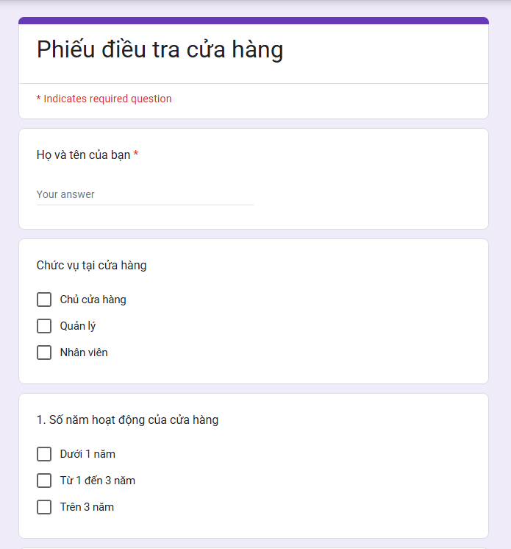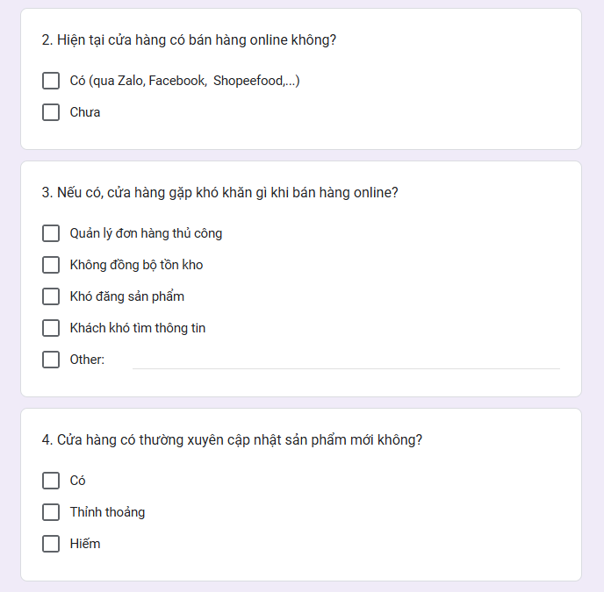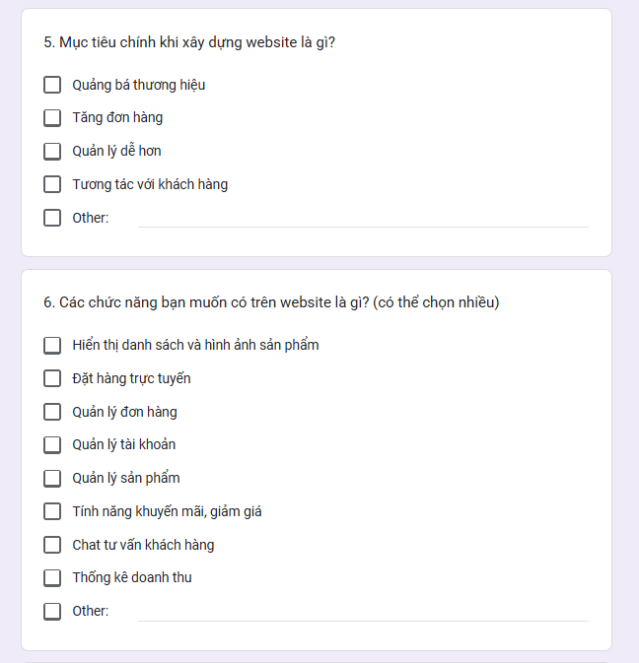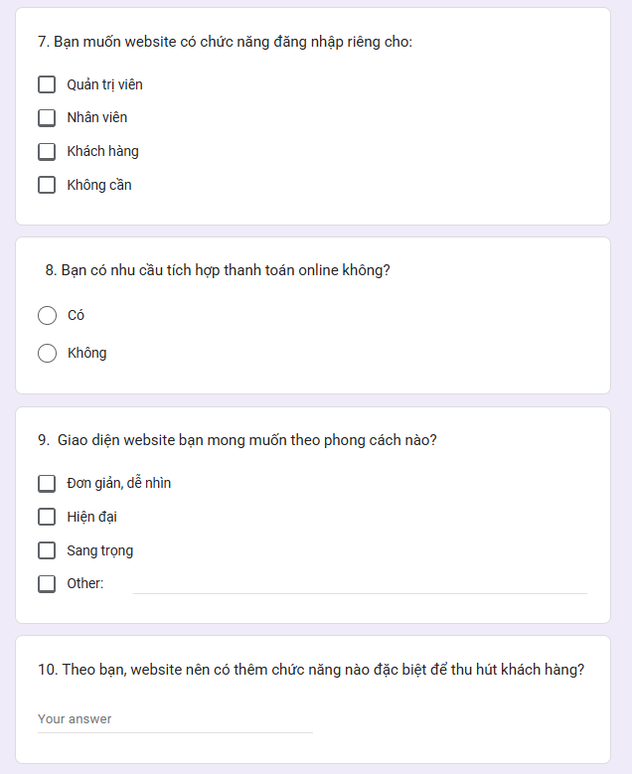

- Quan sát
Hoạt động 1: Quan sát tại cửa hàng chi nhánh Hải Phòng (10:00-11:00, 25/10/2025): Không nhiều khách hàng chọn dùng bánh tại chỗ → Cửa hàng có không gian nhỏ, gây khó khăn khi khách hàng muốn ngồi lại thưởng thức bánh và nước. Ngoài ra, vào giờ cao điểm, quầy thanh toán có thể bị ùn tắc do không có luồng khách hợp lý.

Hoạt động 2: Quan sát giao hàng (14:00-15:00, 25/10/2025):
Nhân viên giao hàng nhận đơn từ quản lý, không có hệ thống theo dõi → Khách hàng không biết trạng thái giao hàng.
Hoạt động 3: Quan sát khách hàng tại cửa hàng:
Khách mua hàng tại cửa hàng đa phần là người trẻ tuổi → Hệ thống mua hàng trực tuyến có thể đáp ứng được nhu cầu của đa phần khách nhưng vẫn cần tối ưu cho những khách hàng lớn tuổi.

Thông tin sơ bộ về hệ thống
Địa chỉ và phạm vi hoạt động

Bakery là một chuỗi cửa hàng bánh ngọt có trụ sở chính tại Hà Nội. Hiện tại, hệ thống có khoảng 14-20 chi nhánh tại các tỉnh thành như Hà Nội, Hải Phòng, Bắc Ninh và Hưng Yên.

Lịch sử hình thành

- Được thành lập vào năm 2015, Bakery có 10 năm kinh nghiệm trong lĩnh vực sản xuất và kinh doanh bánh ngọt.
- Thương hiệu nổi tiếng với các sản phẩm bánh mang phong cách Pháp, sử dụng nguyên liệu nhập khẩu và quy trình sản xuất chuẩn mực.
Cơ cấu tổ chức

Bộ phận | Chức năng
Ban lãnh đạo | Định hướng chiến lược, mở rộng thị trường
Quản lý chi nhánh | Điều hành hoạt động bán hàng, giao hàng
Nhân viên | Phục vụ khách hàng, giao hàng, sản xuất bánh
Nhà máy sản xuất | Đảm bảo chất lượng bánh handmade theo tiêu chuẩn

Hoạt động kinh doanh

Mô hình bán hàng:
+ Bán trực tiếp tại cửa hàng.
+ Nhận đơn hàng và giao tận nơi thông qua hotline.
Sản phẩm chủ yếu:
+ Bánh ngọt, bánh sinh nhật, bánh mì, bánh mousse, bánh trung thu.

Các tài liệu thu thập được
<Chụp các hóa đơn chứng từ biểu mẫu tài liệu xuất của hệ thống thực tế, lấy ảnh sáng màu, tránh trường hợp in ra tối – không nhìn rõ>
Ví dụ:
- Hóa đơn thanh toán
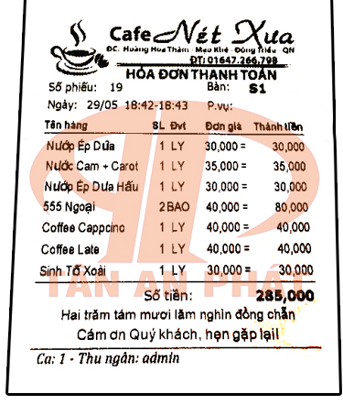
- Menu bán hàng
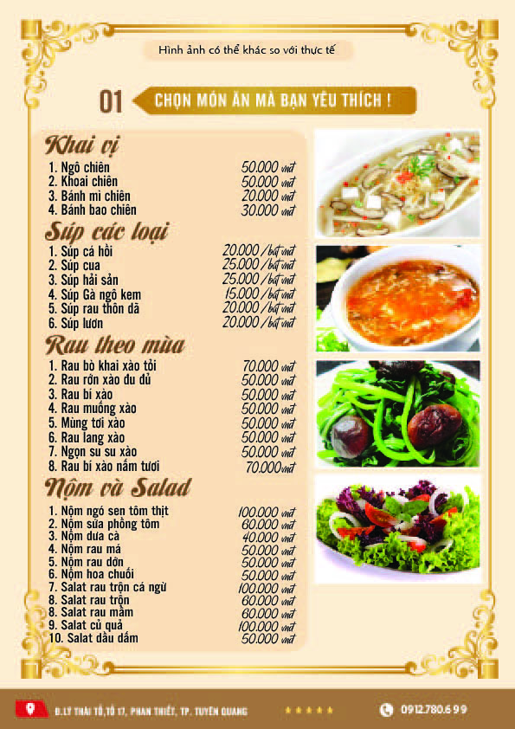

PHÂN TÍCH THIẾT KẾ HỆ THỐNG

Biểu đồ use case

Các use case chính
<Vẽ biểu đồ use case tổng quát gồm tất cả các use case của hệ thống>
(Lưu ý, cho font chữ to để khi in ra có thể đọc, nếu hình to thì có thể chụp nhiều ảnh cho 1 biểu đồ, sau đó ghép lại – nhiều bạn cho chữ nhỏ, khi bảo vệ phải đi in lại)
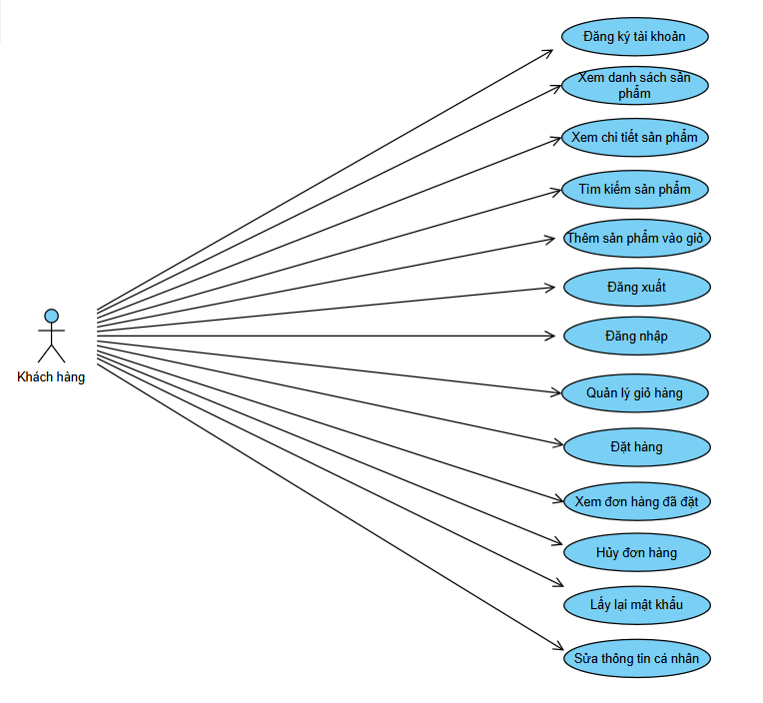
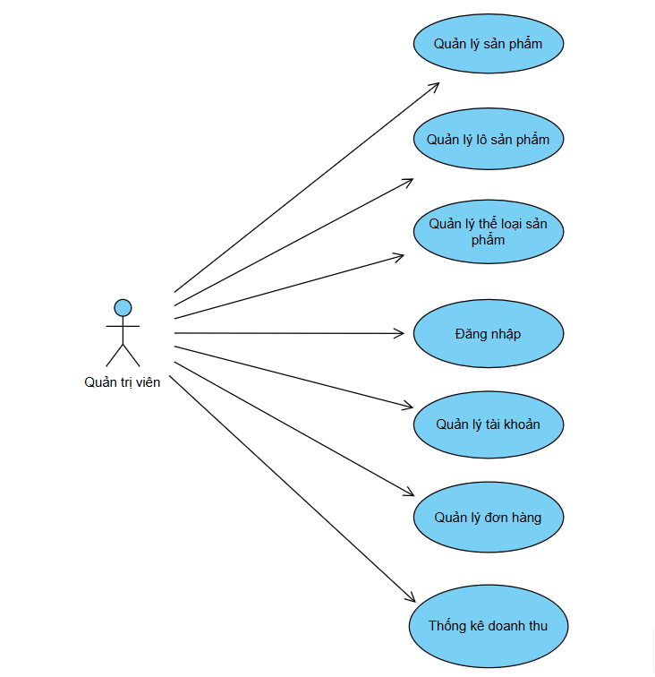
- Đăng ký tài khoản: Cho phép khách hàng mới tạo tài khoản trên website để mua sắm và sử dụng các chức năng cá nhân hóa.
- Xem danh sách sản phẩm : Cho phép khách hàng xem danh sách các sản phẩm của cửa hàng.
- Xem chi tiết sản phẩm: Cho phép khách hàng xem thông tin chi tiết về sản phẩm.
- Tìm kiếm sản phẩm: Cho phép khách hàng tìm kiếm sản phẩm theo tên sản phẩm.
- Thêm sản phẩm vào giỏ: Cho phép khách hàng thêm sản phẩm vào giỏ hàng.
- Đăng xuất: Cho phép khách hàng đăng xuất khỏi tài khoản đã đăng nhập.
- Đăng nhập: Cho phép khách hàng đăng nhập tài khoản đã đăng ký.
- Quản lý giỏ hàng: Cho phép khách hàng xem giỏ hàng, chỉnh sửa số lượng, xóa mặt hàng trong giỏ hàng.
- Đặt hàng: Cho phép khách hàng đặt mua các sản phẩm trong giỏ hàng.
- Xem đơn hàng đã đặt: Cho phép khách hàng xem các đơn hàng đã đặt.
- Hủy đơn hàng: Cho phép khách hàng hủy đơn hàng đã đặt.
- Lấy lại mật khẩu: Cho phép khách hàng lấy lại mật khẩu đã quên bằng email.
- Sửa thông tin cá nhân: Cho phép khách hàng sửa thông tin cá nhân.
- Quản lý sản phẩm: Cho phép người quản trị thêm sửa xóa thông tin trong bảng SANPHAM.
- Quản lý lô sản phẩm: Cho phép người quản trị thêm sửa xóa thông tin trong bảng LOSANPHAM.
- Quản lý thể loại sản phẩm: Cho phép người quản trị thêm sửa xóa thông tin trong bảng THELOAI.
- Đăng nhập: Cho phép quản trị viên đăng nhập vào trang quản trị.
18) Quản lý tài khoản: Cho phép người quản trị xem, sửa trạng thái, xóa thông tin trong bảng TAIKHOAN.
19) Quản lý đơn hàng (xem đơn hàng, xem chi tiết đơn hàng, sửa trạng thái đơn hàng): : Cho phép người quản trị xem thông tin trong bảng DONHANG và bảng CHITIETDONHANG, sửa trạng thái của đơn hàng trong bảng DONHANG, xóa thông tin trong bảng DONHANG và CHITIETDONHANG.
20) Thống kê doanh thu: Cho phép người quản trị xem doanh thu theo ngày, tuần, tháng.

Mô tả chi tiết các use case

Đăng ký tài khoản
Mô tả: Use case này cho phép khách hàng có thể tạo tài khoản mới bằng cách nhập các thông tin cá nhân như họ tên, email, mật khẩu... để sử dụng các chức năng của hệ thống.
Luồng sự kiện:
+ Luồng cơ bản:
- Use case này bắt đầu khi khách hàng kích vào nút “Đăng ký” trên thanh menu. Hệ thống hiển thị giao diện tương ứng cho “Đăng ký tài khoản”.
- Khách hàng thực hiện nhập thông tin theo yêu cầu, ấn “Đăng ký”. Hệ thống xử lý và hiển thị kết quả, lưu dữ liệu vào cơ sở dữ liệu.
+ Luồng rẽ nhánh:
- Tại bước 2 trong luồng cơ bản, nếu người dùng nhập sai dữ liệu hoặc thiếu thông tin, hệ thống sẽ hiển thị thông báo lỗi và yêu cầu nhập lại.
- Tại bước 2, nếu người dùng hủy thao tác, hệ thống sẽ quay lại giao diện trước đó. và use case kết thúc.
- Tại bất kỳ bước nào trong luồng cơ bản, nếu không kết nối được với cơ sở dữ liệu thì hệ thống sẽ hiển thị một thông báo lỗi và use case kết thúc.
+ Các yêu cầu đặc biệt:
Không có.
+ Tiền điều kiện:
Khách hàng đã truy cập hệ thống website.
+ Hậu điều kiện:
Thông tin được xử lý thành công và cập nhật vào hệ thống
+ Điểm mở rộng:
Không có.

Đăng nhập
Mô tả: Use case này cho phép người dùng (bao gồm cả quản trị viên và khách hàng) đăng nhập vào hệ thống bằng tên đăng nhập và mật khẩu đã đăng ký.
Luồng sự kiện:
+ Luồng cơ bản:
- Use case này bắt đầu khi người dùng truy cập chức năng “Đăng nhập” từ giao diện chính. Hệ thống sẽ hiển thị màn hình yêu cầu nhập tên đăng nhập và mật khẩu.
- Người dùng nhập tên và mật khẩu sau đó kích vào nút Đăng nhập. Hệ thống kiểm tra tên đăng nhập, mật khẩu và quyền truy nhập trong bảng TAIKHOAN và hiển thị màn hình hệ thống với các menu tương ứng với quyền. Use case kết thúc.
+ Luồng rẽ nhánh:
- Tại bước 2 trong luồng cơ bản nếu người dùng không nhập tên hoặc không nhập mật khẩu hệ thống sẽ hiển thị thông báo “Cần phải nhập đủ thông tin!”. Người dùng cần nhập đủ thông tin để tiếp tục.
- Tại bước 2 trong luồng cơ bản nếu người dùng nhập sai tên hoặc/và mật khẩu thì hệ thống sẽ hiển thị thông báo lỗi “Thông tin đăng nhập không đúng!” và use case kết thúc.
- Tại bước 2 trong luồng cơ bản nếu người dùng hủy bỏ thao tác, hệ thống sẽ quay lại giao diện trước đó, use case kết thúc.
- Tại bất kỳ thời điểm nào trong quá trình thực hiện use case nếu không kết nối được với cơ sở dữ liệu thì hệ thống sẽ hiển thị thông báo “Lỗi kết nối!” và use case kết thúc.
+ Các yêu cầu đặc biệt:
Cần phân quyền truy cập khi đăng nhập hệ thống.
+ Tiền điều kiện:
Người dùng cần có một tài khoản trước khi có thể đăng nhập.
+ Hậu điều kiện:
Thông tin người dùng được tìm thấy trong cơ sở dữ liệu, người dùng đăng nhập thành công.
+ Điểm mở rộng:
Không có.

Đặt hàng
Mô tả: Use case này cho phép khách hàng tiến hành đặt hàng và nhập thông tin giao hàng.
Luồng sự kiện:
+ Luồng cơ bản:
- Use case này bắt đầu khi người dùng nhấn “Thanh toán” trong giỏ hàng. Hệ thống sẽ chuyển hướng sang màn hình thanh toán.
- Người dùng nhập nhập họ tên, địa chỉ, số điện thoại, chọn phương thức thanh toán, nhấn “Đặt hàng”. Hệ thống tạo đơn hàng và lưu chi tiết giỏ hàng vào cơ sở dữ liệu và hiển thị thông báo “Đặt hàng thành công”.
+ Luồng rẽ nhánh:
- Tại bước 2 trong luồng cơ bản nếu người dùng nhập thiếu thông tin giao hàng, hệ thống báo lỗi.
- Tại bước 2 trong luồng cơ bản nếu giỏ hàng trống, hiển thị thông báo không thể đặt hàng.
- Tại bất kỳ thời điểm nào trong quá trình thực hiện use case nếu không kết nối được với cơ sở dữ liệu thì hệ thống sẽ hiển thị thông báo “Lỗi kết nối!” và use case kết thúc.
+ Các yêu cầu đặc biệt:
Không có.
+ Tiền điều kiện:
Người dùng đã đăng nhập và giỏ hàng có sản phẩm.
+ Hậu điều kiện:
Đơn hàng được tạo và lưu trong hệ thống.
+ Điểm mở rộng:
Không có.

Quản lý tài khoản
Mô tả: Use case này cho phép quản trị viên theo dõi danh sách tài khoản, khóa/mở tài khoản.
Luồng sự kiện:
+ Luồng cơ bản:
- Use case này bắt đầu khi quản trị viên truy cập “Quản lý tài khoản”. Hệ thống sẽ hiển thị màn hình các tài khoản có trong cơ sở dữ liệu.
- Quản trị viên nhấn “Khóa” hoặc “Kích hoạt”. Hệ thống sẽ cập nhật trạng thái tài khoản vào cơ sở dữ liệu.
+ Luồng rẽ nhánh:
- Tại bước 2 trong luồng cơ bản nếu quản trị viên khóa nhầm, có thể mở lại bằng cách nhấn vào “Kich hoạt”.
- Tại bất kỳ thời điểm nào trong quá trình thực hiện use case nếu không kết nối được với cơ sở dữ liệu thì hệ thống sẽ hiển thị thông báo “Lỗi kết nối!” và use case kết thúc.
+ Các yêu cầu đặc biệt:
Cần phân quyền truy cập khi đăng nhập hệ thống.
+ Tiền điều kiện:
Tài khoản quản trị viên đang đăng nhập.
+ Hậu điều kiện:
Trạng thái tài khoản được cập nhật.
+ Điểm mở rộng:
Không có.

Thiết kế cơ sở dữ liệu

Mô hình hóa dữ liệu
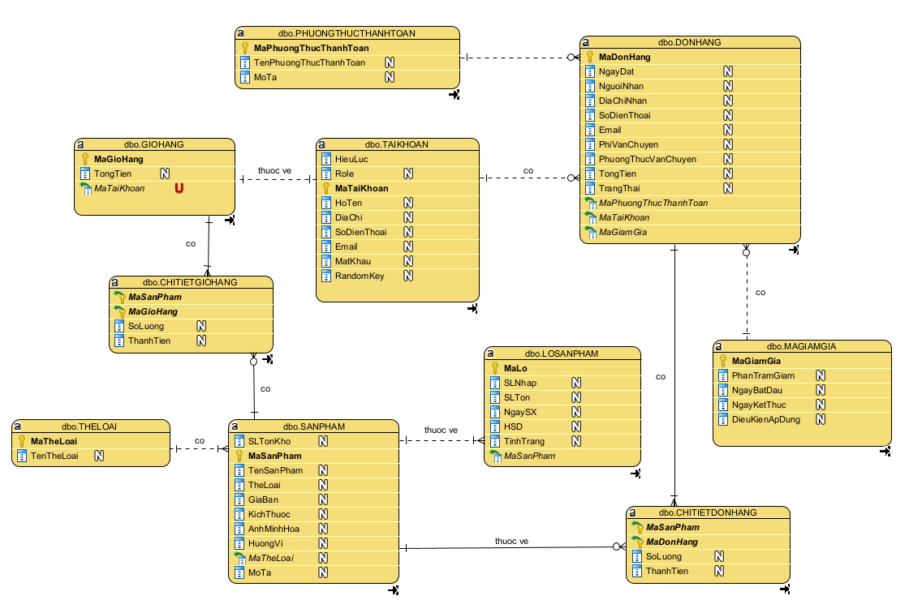
Các thể loại: gồm có mã thể loại, tên thể loại. Trong một thể loại có 1 hoặc nhiều sản phẩm. Mỗi sản phẩm cần thuộc về 1 thể loại.
Các sản phẩm: gồm có mã sản phẩm, tên sản phẩm, thể loại, giá bán, kích thước, ảnh minh họa, hương vị, mã thể loại, số lượng tồn kho.
Các lô sản phẩm: gồm có mã lô, số lượng nhập, số lượng tồn, ngày sản xuất, hạn sử dụng, tình trạng, mã sản phẩm. Mỗi lô sản phẩm cần có 1 sản phẩm. Mỗi sản phẩm thuộc 1 hoặc nhiều lô sản phẩm.
Các tài khoản: gồm có mã tài khoản, role, hiệu lực, họ tên, địa chỉ, số điện thoại, email, mật khẩu, random key. Mỗi tài khoản có 0 hoặc nhiều đơn hàng, mỗi đơn hàng thuộc về 1 tài khoản.
Các đơn hàng: gồm có mã đơn hàng, ngày đặt, người đặt, địa chỉ nhận, số điện thoại, email, phí vận chuyển, phương thức vận chuyển, tổng tiền, trạng thái, mã phương thức thanh toán, mã tài khoản, mã giảm giá. Mỗi đơn hàng có 1 hoặc nhiều chi tiết đơn hàng. Mỗi chi tiết đơn hàng thuộc 1 đơn hàng.
Các chi tiết đơn hàng: gồm có mã sản phẩm, mã đơn hàng, số lượng, thành tiền. Mỗi chi tiết đơn hàng có 1 sản phẩm.
Các mã giảm giá: bao gồm mã giảm giá, phần trăm giảm, ngày bắt đầu, ngày kết thúc, điều kiện áp dụng. Mỗi mã giảm giá thuộc 0 hoặc nhiều đơn hàng. Mỗi đơn hàng chỉ có 1 mã giảm giá.
Các giỏ hàng: bao gồm mã giỏ hàng, tổng tiền, mã tài khoản. Mỗi giỏ hàng thuộc về 1 tài khoản, mỗi tài khoản có 1 giỏ hàng.
Các chi tiết giỏ hàng: bao gồm mã tài khoản, mã giỏ hàng, số lượng, thành tiền. Mỗi chi tiết giỏ hàng thuộc 1 giỏ hàng. Mỗi giỏ hàng có 1 hoặc nhiều chi tiết giỏ hàng.
Các phương thức thanh toán: bao gồm mã phương thức thanh toán, tên phương thức thanh toán, mô tả. Mỗi phương thức thanh toán thuộc 0 hoặc nhiều đơn hàng. Mỗi đơn hàng có 1 phương thức thanh toán.

Thiết kế bảng
Bảng 2-1. Thể loại
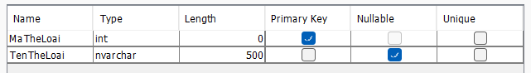

Bảng 2-2. Sản phẩm
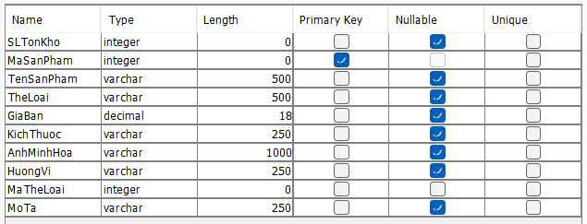

Bảng 2-3. Lô sản phẩm
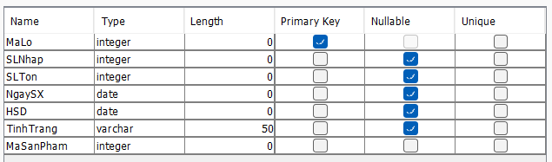

Bảng 2-4. Tài khoản
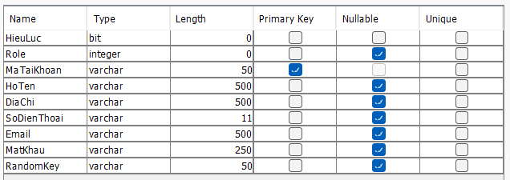

Bảng 2-5. Giỏ hàng
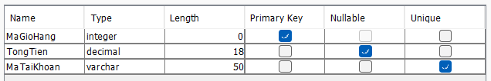

Bảng 2-6. Chi tiết giỏ hàng
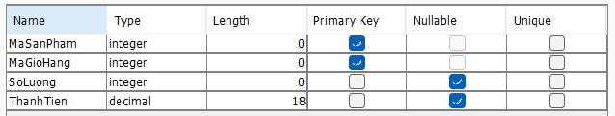

Bảng 2-7. Đơn hàng
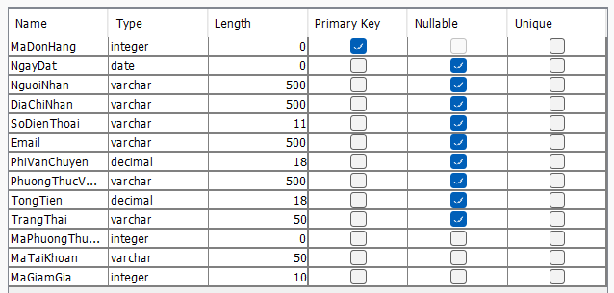

Bảng 2-8. Chi tiết đơn hàng
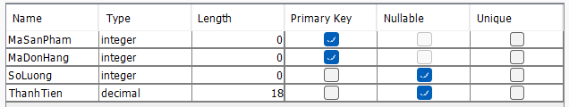

Bảng 2-9. Mã giảm giá
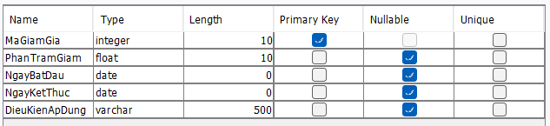

Bảng 2-10. Phương thức thanh toán
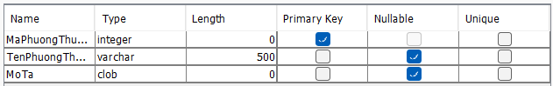

Quan hệ các bảng
< HD: Ảnh chụp biểu đồ dữ liệu cài đặt trên hệ quản trị CSDL hoặc biểu đồ thiết kế vật lý của CSDL nếu không cài đặt dữ liệu trên hệ quản trị CSDL quan hệ>
Ví dụ:
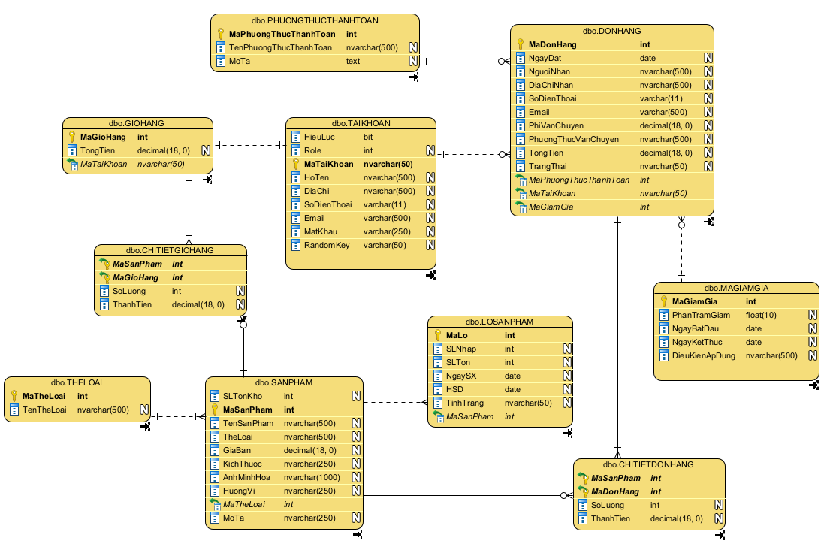

Hình 1. Hình ảnh quan hệ giữa các bảng

Thiết kế các thành phần của hệ thống

Use case XX
<Với mỗi use case cần có 3 biểu đồ như liệt kê bên dưới. Cắt ảnh các biểu đồ, lưu ý cho chữ to lên sao cho khi in ra có thể đọc được, có thể cắt nhiều ảnh cho 1 biểu đồ, sau đó ghép lại>

Biểu đồ trình tự phần luồng cơ bản
… Lưu ý: Tất cả các biểu đồ trình tự không vẽ đối tượng: ICsdl và :CSDL như hình dưới.

Biểu đồ trình tự phần luồng rẽ nhánh
…

Biểu đồ lớp phân tích
… Lưu ý: Tất cả các biểu đồ trình tự không vẽ Actor CSDL.

Use case Đăng nhập

Biểu đồ trình tự phần luồng cơ bản
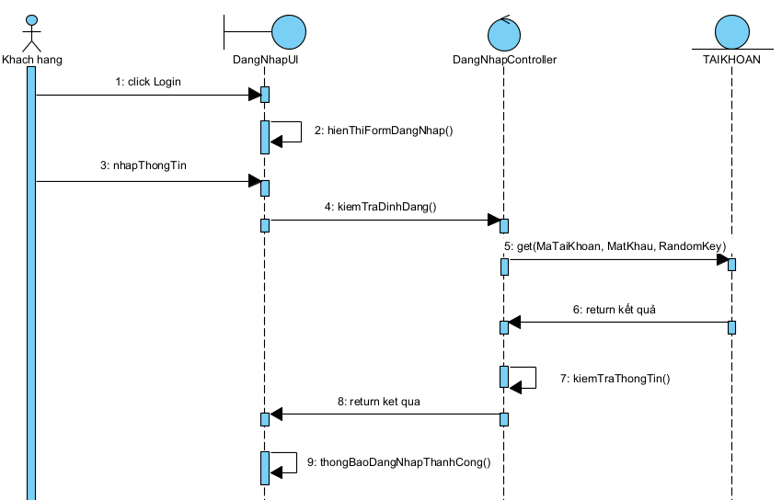

Biểu đồ trình tự phần luồng rẽ nhánh
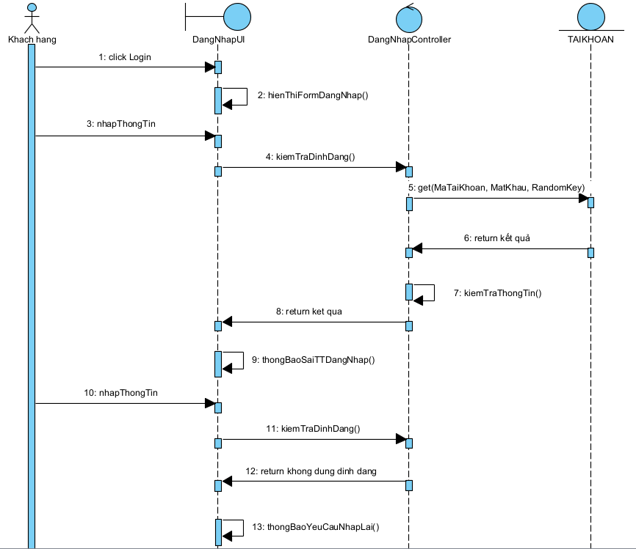

Biểu đồ lớp phân tích
